В ДК МИЭТ прошел концерт в честь 50-летнего юбилея литературного театра «Романтик»
21.05.2023
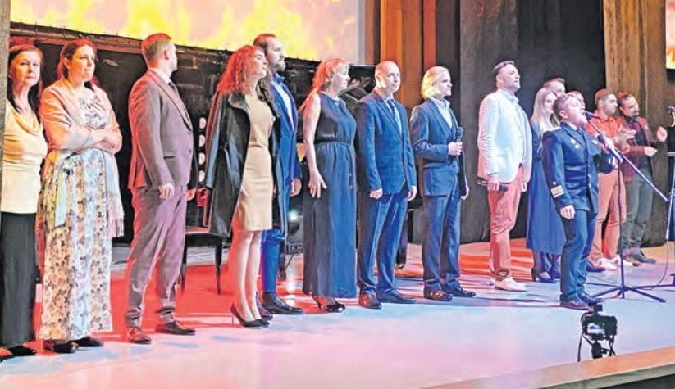
Сцену ДК МИЭТ для «романтиков» можно назвать родной, ведь именно в этом институте 50 лет назад Лариса Гавриловна Колчанова организовала литературный театр. И вторая знаменательная дата для коллектива – 90 лет со дня рождения основательницы ««Романтика».
Чтобы в полной мере прочувствовать и понять людей на сцене, перед каждым номером зрители смотрели видеоинтервью. Участники объединения на экране по очереди рассказывали о своих любимых событиях, связанных с театром, поздравляли коллег с юбилеем, делились воспоминаниями о Ларисе Колчановой.
Зрителю удалось построить полноценный портрет каждого участника коллектива и его основательницы. Эмоции и воспоминания, которыми актеры делились в интервью, помогли слушателям почувствовать себя частью литературного театра. Благодаря видео перед выступлением человек на сцене становится знакомым, и можно заметить, как он отличается от себя в реальной жизни.
В концерте приняли участие актеры всех поколений. В программу вошли стихотворения Роберта Рождественского, Константина Симонова, Сергея Есенина, Марины Цветаевой и других великих поэтов России. Звучали песни под аккомпанемент рояля, гитары и балалайки. Сила исполнительского мастерства вызвала неподдельные эмоции зрителей.
В одном из видео открылся интересный факт: много лет назад в руки Ла рисы Колчановой попал оригинал поэмы «Спутник» Роберта Рождественского и остался запечатлен только на сцене ее литературного театра. Это произведение было одним из завершающих номеров концерта.
Сегодня театр работает в Объединении библиотек и культурных центров Зеленограда под руководством Евгения Николаева. В своем поздравлении «Романтику» он говорил о преемственности поколений и ценности того огня, который зажгла Лариса Колчанова в сердцах своих воспитанников и который коллектив продолжает нести миру по сей день.
По материалам газеты «Сорок один»

Адрес страницы: http://st-krukovo.mos.ru/presscenter/news/detail/11587517.html
Управа района Старое Крюково города Москвы

